***Описание проекта (мобильной игры)***

***«SeaBattle»***

Участники:

**Рыбалкин Роман** – *программист, архитектор, администратор*

**Капустин Сергей** – *программист, архитектор*

© Production of Company «**KMF**» (*Keep Moving Forward*)

**Содержание**

**1. Общее описание проекта 2**

**2. Базовые возможности игры 2**

**3. Основные модули и компоненты 3**

**4. Взаимодействие с пользователем 5**

**5. Монетизация 7**

1. **Общее описание проекта**

Проект «*SeaBattle*» представляет собой реализацию известной игры – морской бой. В данном проекте сохранены все традиции игры с добавлением некоторых новых моментов, создающих элемент неожиданности.

1. **Базовые возможности игры**

Процесс игры можно разбить на несколько этапов:

1. Выбор режима игры:

* игра с компьютером
* игра с другим игроком
* игра с другим игроком через Bluetooth
* игра в режиме квеста (дополнительно)

1. Создание игрового поля с распределением кораблей:

* автоматический режим создания поля
* ручной режим создания поля

1. Процесс игры – поочередный ход 2-х игроков через «стрельбу» по полю соперника
2. Окончание игры, выявление победителя, подсчет статистики (сколько кораблей уничтожено, точность попадания и другие мелочи, интересные игрокам)
3. Предложение повторить бой, либо выйти на главную страницу
4. **Основные модули и компоненты**

При написании игры используется движок *AndEngine*.

Основные компоненты игры:

1. ***Логический модуль (Logical Module)***

Основная его функция является создание и управление полями битвы игроков. Он агрегирует в себе модули, ответственные за создание полей (***SeaCreator Module***) и обработки событий игры (***ProcessGame Module***).

* 1. ***Модуль создания полей битвы – морей (SeaCreator Module)***

В его функции входит:

* Создание объектов моря, кораблей
* Расстановка игровых объектов по полю с поддержкой ручного и автоматического режима
  1. ***Модуль управления событиями игры (ProcessGame Module)***

В его основные функции входит:

* Осуществление «стрельбы» по объектам
* Другие возможности игры – Вахнесское чудовище, водная воронка, появление корабля призрака в определенные моменты времени (дополнительно)

1. ***Графический модуль (Graphics)***

Этот модуль ответственный за всю графику игры, начиная от загрузки ресурсов и заканчивая описанием движения текстур и моделей. Он агрегирует модуль, осуществляющий загрузку ресурсов (картинок, звуков, видео, текстур и т.д.) – ***Resources Controller***, а так же модуль, обрабатывающий взаимодействие пользователя с программой – ***Touches Processor***

1. ***Модуль Game Objects***

Модуль содержит классы для описания основных игровых объектов – море, корабли и др. Так же модуль содержит элементы DAO, фабрики объектов и интерфейсы для взаимодействия с ними.

1. ***Основной модуль Game Manager***

Основной задачей этого модуля является управление всеми ресурсами приложения, начиная от запуска, вывода меню, формирования игры и т.д.

*-- Вспомогательные модули --*

1. ***Модуль логирования (Logger)***

Выполняет функцию полного ведения логов о событиях и действиях пользователя, сбор ошибок и формирование отчетов.

1. ***Информационный модуль (Information Module)***

Модуль предназначен для хранения и вывода различных информационных сообщений. Так же у модуля есть связь с локализационным модулем (***Localize Module***), который отвечает за поддержку мультиязычности приложения.

1. ***Модуль настроек приложения (Game Settings)***

Этот модуль представляет собой хранилище настроек игры и предоставляет методы для добавления, изменения и чтения этих настроек. Поддерживает работы с модулем ***File Manager Module*** для возможности сохранения постоянных настроек приложения в файловой системе.

1. ***Модуль для работы по Bluetooth (Bluetooth Module)***

Основная задача – передача данных по Bluetooth на другое устройство, API для работы с другим устройством и взаимодействия с нашим приложением.

1. ***Модуль работы с мультимедиа ресурсами (Multimedia Module)***

Предназначен для загрузки звуков и видеороликов приложения, а так же предоставления функций для работы с ними.

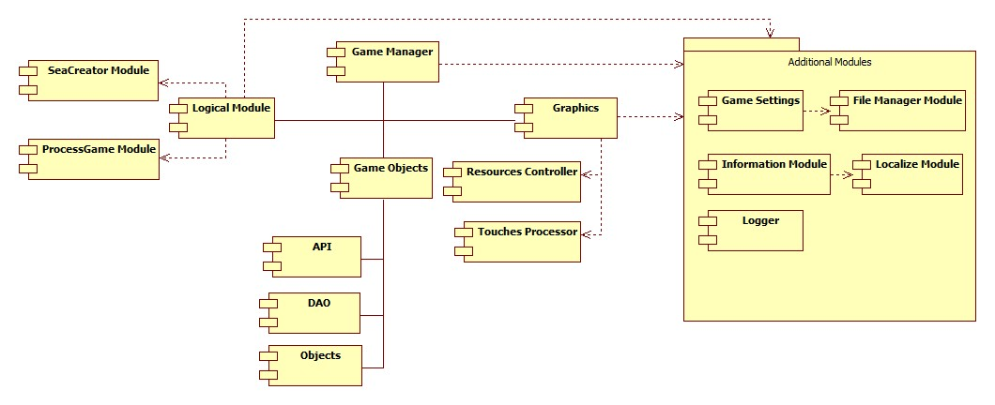

**Рис. 1 Основные модули приложения и их связи**

1. **Взаимодействие с пользователем**

Пользователь запускает игру и попадает на стартовую страницу – меню игры, которая имеет следующие пункты:

* ***Новая игра***
* ***Настройки***
* ***Статистика***
* ***Помощь***

***Новая игра***

Далее, в случае выбора «***Новая игра***» пользователь попадает в меню выбора режима игры:

* Игра с компьютером
* Игра на одном устройстве
* Игра через Bluetooth
* «Погоня за кладом» (дополнительно) – здесь может быть вариант создания игры в стиле квеста of «Пираты карибского моря»: есть карта, по которой пользователь проплывает и в определенных участках ему нужно сражаться с пиратами, вражескими флотами и т.д., находит сокровища, клады, мы показываем разные демки…

Следующий шаг – создание игрового поля для участников битвы. Создание может происходить в двух режимах:

* ручное
* автоматическое

При ручном создании пользователь самостоятельно размещает все корабли на поле боя, при автоматическом – за него делает система по заданным алгоритмам. Причем, у пользователя имеется кнопка для перерасстановки, а так же возможность ручной корректировки. В случае игры с компьютером – поле автоматически создается, без какого-либо участия пользователя.

После того, как игровые поля будут созданы – пользователь нажимает кнопку «Играть», после чего запускается игровой процесс. Ход каждого игрока осуществляется последовательно, примерно по такому сценарию:

1. Ходит Игрок 1 – на экран выводится поле Игрока 2. Игрок 1 производит выстрел – в случае промаха ход переходит к Игроку 2, в случае попадания – Игрок 1 делает еще один выстрел, пока не промахнется.
2. Ходит Игрок 2 – на экран выводится поле Игрока 1 и Игрок 2 совершает стрельбу.
3. Так происходит до тех пор, пока один из Игроков не уничтожит все корабли противника.

После окончания игры на экран выводятся оба игровых поля, где показаны уничтоженные и «живые» корабли. Победителю предлагается ввести свое имя, которое впоследствии будет использовано для статистики (подробнее о статистике будет описано ниже). Игрокам предлагается вернуться в «Главное меню», либо «Повторить сражение».

*Особенности игры с компьютером и через Bluetooth:*

1. В случае игры с компьютером на своем ходе Игрок будет видеть «зашифрованное» поле компьютера, а в случае хода компьютера – пользователь будет видеть свое поле с кораблями. Отличие парной игры на одном устройстве заключается в том, что игроки не будут видеть своих полей в процессе игры, но такая возможность будет предоставляться каждому игроку по отдельной кнопке.
2. В случае игры через Bluetooth – каждый игрок будет видеть поочередно «зашифрованное» поле соперника при его ходе, и свое открытое поле при ходе соперника.
3. Так же в случае игры с компьютером можно будет добавить 3 уровня интеллекта компьютера: *Easy, Medium, Hard*

Случай выбора режима «Погоня за кладом» будет создан отдельно, на начальном этапе важно архитектурно заложить возможность создания данного режима!

***Настройки***

Настройки разделяются на настройки игрового процесса и системные настройки.

К игровым настройкам относятся:

* Максимальное время хода игрока (1 мин., 2 мин., 5 мин., бесконечность)
* Вкл/Откл плюшки с Вахнесским чудовищем, смерчем, бурей и т.п.

К системным настройкам относятся:

* Настройка громкости (можно вынести и в главное меню)
* Вкл/Откл видеоролики

***Статистика***

Статистика закрепляется за именем игрока, то есть после каждого сражения игрок может добавить новое имя или выбрать из списка существующих имен. В случае выбора существующего имени – будет идти накопление результатов.

Статистика каждого игрока включает в себя следующую информацию:

1. Количество сыгранных сражений – сколько побед, сколько поражений
2. Общее количество потопленных кораблей
3. Процент меткости данного игрока
4. Ранг данного игрока – будет определяться на основе данных, описанных выше

***Помощь***

Стандартный пункт меню – содержит основные правила использования игры, сведенья о разработчиках и т.д.

1. **Монетизация**

В приложении используется freemium модель монетизации с использованием sms – платежей. Возможные варианты предоставляемого платного контента:

*Вариант №1.* (Приоритетный) Платным является режим игры «Погоня за кладом». Все остальные возможности игры являются бесплатными.

*Вариант №2.* Пользователю предоставляются все возможности игры, но в бесплатной версии существует таймаут после каждого поединка – 30 минут на починку кораблей.

*Вариант №3.* Продажа дополнительного контента – кораблей, орудий, и т.п. Но это слабо реализуемо!